Vérifier : intensité du signal sonore à fournir car non linéarité du signal sinon

Distorsion

étudier la modulation d’un signal avec sur un aspect électronique.

¯¯¯¯¯¯¯¯¯¯¯¯¯¯¯¯¯¯¯¯¯¯¯¯¯¯¯¯¯¯¯¯¯¯¯¯¯¯¯¯¯¯¯¯¯¯¯¯¯¯¯¯¯¯¯¯¯¯¯¯¯¯¯¯¯¯¯¯¯¯¯¯¯¯¯¯¯¯¯¯

La modulation d’une onde ce fait au moyens de deux signaux :
- Une onde modulante (BF) (message à délivrer)
- Une onde porteuse (HF) (moyens de « transport »)

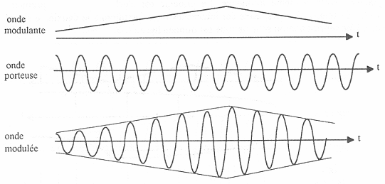

Forme du signal modulant :

Forme du signal porteur :

avec

Moduler, consiste à opérer un changement sur l’un des paramètre de :

- Modulation d’amplitude se traduit par une action sur
- Modulation de fréquence / pulsation se traduit par une action sur
- Modulation de phase se traduit par une action sur

Il existe un indice de modulation :
- si l’onde modulé ne change pas de signe
- si il y a surmodulation et l’onde modulé change de signe

Le taux de modulation peux s’écrire :
avec
et

où avec A₀ le gain du modulateur.
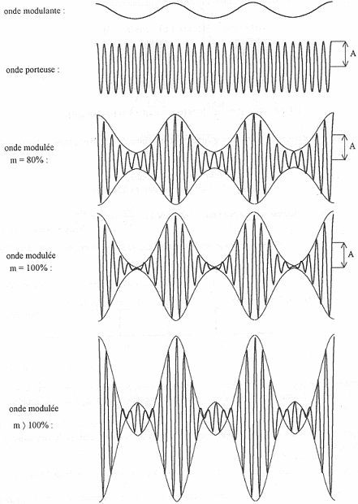

En outre, la méthode du trapèze permet de connaître grossièrement la valeur de m :

Il suffit d’appliquer le signal modulé HF à l’entrée Y de l’oscilloscope et le signal BF en phase avec le signal modulant appliqué à l’entrée X.
En mode X-Y, on obtient :
